|  |  |
| --- | --- |
| **Trường:...................**  **Tổ:............................**  Ngày: ........................ | Họ và tên giáo viên:  Lê Thị Chinh |

**TÊN BÀI DẠY:**

**BÀI 20. ĐẶC ĐIỂM DÂN CƯ XÃ HỘI Ô-XTRÂY-LI-A**

Môn học/Hoạt động giáo dục: LỊCH SỬ VÀ ĐỊA LÍ; Lớp: 7

Thời gian thực hiện: Tiết

**I. MỤC TIÊU**

**1. Kiến thức**

- Trình bày được đặc điểm dân cư Ô-xtrây-li-a.

- Trình bày được được một số vấn đề về lịch sử và văn hoá độc đáo của Ô-xtrây-li-a.

**2. Năng lực**

- Năng lực chung:

+ Tự chủ và tự học:Tự học và hoàn thiện các nhiệm vụ thông qua phiếu học tập.

+ Giao tiếp và hợp tác: Sử dụng ngôn ngữ, kết hợp với các công cụ học tập để trình bày thông tin, thảo luận nhóm.

+ Giải quyết vấn đề sáng tạo.

- Năng lực Địa lí

+ Nhận thức khoa học Địa lí : Năng lực nhận thức thế giới theo quan điểm không gian (vị trí, phân bố, các bộ phận), giải thích các hiện tượng và quá trình địa lí tự nhiên. Phân tích mối quan hệ giữa các đối tượng tự nhiên với phương thức khai thác, sử dụng và bảo vệ tự nhiên ở Ô-xtray-li-a.

+ Tìm hiểu Địa lí: Sử dụng công cụ địa lí trong học tập.

+ Vận dụng kiến thức, kĩ năng đã học vào cuộc sống.

3. Phẩm chất

- Chăm chỉ: Có ý thức đánh giá điểm mạnh, điểm yếu của bản thân, thuận lợi, khó khăn trong học tập để xây dựng kế hoạch học tập. Có ý chí vượt qua khó khăn để đạt kết quả tốt trong học tập.

- Nhân ái: Tôn trọng ý kiến của người khác, có ý thức học hỏi lẫn nhau.

- Trung thực : Tự giác tham gia và vận động người khác tham gia phát hiện, đấu tranh với các hành vi thiếu trung thực trong học tập.

- Trách nhiệm: Có trách nhiệm trong việc thực hiện nhiệm vụ học tập (cá nhân/nhóm)

**II. THIẾT BỊ DẠY HỌC VÀ HỌC LIỆU**

- Bản đồ tự nhiên châu Đại Dương.

- Lược đồ một số đô thị ở Ô-xtrây-li-a năm 2020.

- Hình ảnh về tự nhiên, dân cư, xã hội Ô-xtrây-li-a.

**III. TIẾN TRÌNH DẠY HỌC**

**1. Hoạt động xuất phát/ khởi động**

a. Mục tiêu

- Kết nối vào bài học, tạo hứng thú cho người học.

b. Nội dung

- Đưa học sinh vào tình huống có vấn đề để các em tìm ra câu trả lời, sau đó giáo viên kết nối vào bài học.

c. Sản phẩm

- Câu trả lời cá nhân của học sinh.

d. Cách thức tổ chức

**\*Bước 1:** Giao nhiệm vụ:

+ GV dùng 5 câu hỏi ngắn

+ HS trả lời trên bảng nhóm trong 10s/câu

+ Số điểm cho nhóm tăng dần theo thứ tự câu.

1.Châu Đại dương chủ yếu nào trong môi trường đới nào?

2.Quốc gia nào có diện tích lớn nhất châu Đại dương?

3. Lục địa ô x trây –li-a có diện tích?

4.Tên 2 đại dương bao quanh châu lục?

5. Châu Đại dương gần châu lục nào nhất?

6. Tên 2 loài sinh vật đặc biệt của châu lục?

**Bước 2:** HS tiến hành hoạt động trong 2 phút.

**Bước 3:** HS hoàn thành. GV gọi HS nêu đáp án theo số thứ tự. HS tự chấm kết quả

**Bước 4:** GV chốt ý và vào bài mới

GV quan sát, nhận xét đánh giá hoạt động học của hs => Từ câu trả lời của học sinh, GV kết nối vào bài học

**2. Hoạt động: Hình thành kiến thức mới**

**2.1. Tìm hiểu về dân cư, một số vấn đề về lịch sử và văn hóa của Ô-xtray-li-a.**

a. Mục tiêu

- Trình bày được đặc điểm dân cư Ô-xtrây-li-a.

b. Nội dung

- Đặc điểm dân cư.

- Một số vấn đề về lịch sử và văn hoá độc đáo của Australia.

c. Sản Phẩm

- Câu trả lời của học sinh.

d. Cách thức tổ chức

*Bước 1:

-Nhiệm vụ 1: Dựa vào bảng số liệu và thông tin trong bài, em hãy:

+ Nhận xét quy mô và sự gia tăng dân số Ô-xtrây-li-a, giai đoạn 2000 – 2020.

+Trình bày cơ cấu dân số theo nhóm tuổi của Ô-xtrây-li-a.

-Nhiệm vụ 2: Hoạt động nhóm – 2 phút

Nhiệm vụ: Dựa vào hình 20.1, thông tin SGK, các em hãy trao đổi và hoàn thành phiếu học tập sau:

-Qua bảng trên, hãy nhận xét về mật độ dân số và tỉ lệ dân thành thị của Châu Đại dương?

-Tại sao dân cư lại tập trung đông ở phía Đông và Đông Nam của Ôx-trây-li-a còn phía Tây lại thưa thớt?

*Nhiệm vụ 3: Quan sát hình 20.1 và thông tin trong bài, em hãy:

- Xác định khu vực có mật độ dân số cao nhất và thấp nhất.

- Xác định trên bản đồ một số đô thị ở Ô-xtrây-li-a. Cho biết các đô thị thường tập trung tại khu vực nào.

*Bước 2: HS thực hiện nhiệm vụ

- Các nhóm trao đổi, thảo luận và thống nhất két quả làm việc.

*Bước 3: HS báo cáo kết quả làm việc

- Gọi một nhóm bất kì trình bày nội dung phản hồi, các nhóm khác sẽ nhận xét, bổ sung.

*Bước 4: Đánh giá và chốt kiến thức

- Giáo viên quan sát, nhận xét đánh giá quá trình thực hiện của học sinh về thái độ, tinh thần học tập, khả năng giao tiếp, trình bày và đánh giá kết quả cuối cùng của học sinh

**- Chuẩn kiến thức:**

|  |
| --- |
| **1. Đặc điểm dân cư**  **a. Quy mô, gia tăng và cơ cấu dân số**  **-** Dân số: 25,7 triệu người(năm 2020  - Tỉ suất gia tăng tự nhiên thấp 0,5% (năm 2020 ) - Ô-xtrây-li-a có cơ cấu dân số già - Đất nước của những người nhập cư.  **b. Phân bố dân cư và đô thị**  - Mật độ dân số thấp: 3 người/km2.  - Phân bố dân cư rất không đều, tập trung chủ yếu ở vùng duyên hải phía đông, đông nam và tây nam.  - Mức độ đô thị hóa cao (tỉ lệ dân thành thị 86%).  - Các đô thị thường tập trung tại khu vực phía đông nam lục địa Ô-xtrây-li-a |

**2.4. Tìm hiểu về một số vấn đề về lịch sử và văn hoá độc đáo của Ô-xtray-li-a.**

a. Mục tiêu

- Trình bày được được một số vấn đề về lịch sử và văn hoá độc đáo của Ô-xtrây-li-a.

b. Nội dung

- Đọc thông tin trình bày một số nét độc đáo về lịch sử và văn hóa của Ô-xtrây-li-a.

c. Sản Phẩm

- Câu trả lời của học sinh.

d. Cách thức tổ chức

*Bước 1: Giao nhiệm vụ: tìm hiểu về một số vấn đề về lịch sử và văn hoá độc đáo của Australia

- Dựa vào hình 20.2 và thông tin trong bài, em hãy trình bày một số sự kiện lịch sử nổi bật của Ô-xtrây-li-a.

- Đọc thông tin trong mục b, hãy trình bày một số nét độc đáo về lịch sử và văn hóa của Ô-xtrây-li-a.

- Tại sao châu Đại Dương có nền văn hóa độc đáo? Đa dạng?

*Bước 2: HS thực hiện nhiệm vụ

*Bước 3: HS báo cáo kết quả làm việc

- Hs làm việc cá nhận để trả lời các câu hỏi.

*Bước 4: Đánh giá và chốt kiến thức

- Giáo viên quan sát, nhận xét đánh giá quá trình thực hiện của học sinh về thái độ, tinh thần học tập, khả năng giao tiếp, trình bày và đánh giá kết quả cuối cùng của học sinh

**- Chuẩn kiến thức:**

|  |
| --- |
| **2.Lịch sử và văn hóa độc đáo**  - Ô-xtrây-li-a là quốc gia đa dân tộc, đa tôn giáo, đa văn hoá.  - Nền văn hóa độc đáo kết hợp giữa văn hóa của người bản địa với văn hóa của người nhập cư.  - Tiếng Anh là ngôn ngữ chính thức, ngoài ra có hơn 300 loại ngôn ngữ khác được sử dụng trong giao tiếp. |

**3. Hoạt đông luyện tập**

a. Mục tiêu

- Củng cố các kiến thức đã học trong bài

b. Nội dung

- Trả lời các câu hỏi củng cố kiến thức của bài học.

c. Sản Phẩm

- Câu trả lời cá nhân của học sinh:

d. Cách thức tổ chức

**\*Bước 1**: Giao nhiệm vụ cho học sinh:

Dựa vào bảng Số dân và tỉ suất gia tăng dân số tự nhiên của Ô-xtrây-li-a, giai đoạn 2000 – 2020, em hãy vẽ biểu đồ cột thể hiện quy mô dân số của Ô-xtrây-li-a.

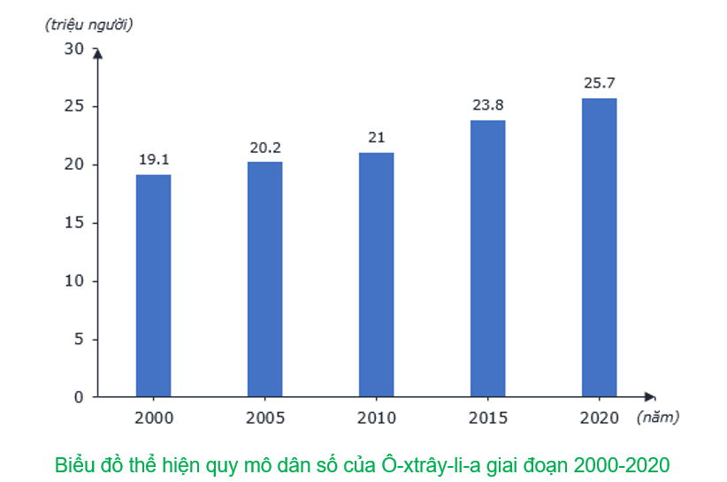

**\*Bước 2**: Thực hiện nhiệm vụ

- HS dựa vào kiến thức đã học trong bài để tra lời câu hỏi.

**\*Bước 3**: Báo cáo kết quả làm việc

**\*Bước 4:** Gv quan sát, nhận xét đánh giá hoạt động học của hs.

**4. Hoạt đông vận dụng, mở rộng**

a. Mục tiêu

- Vận dụng kiến thức đã học để giải quyết vấn đề trong thực tiễn.

b. Nội dung

- Tìm hiểu thông tin về mối quan hệ hợp tác giữa Việt Nam và Ô-xtray-li-a.

c. Sản Phẩm

- Câu trả lời của học sinh.

d. Cách thức tổ chức

|  |  |
| --- | --- |
| **Bước 1:** Giao nhiệm vụ   * Tìm hiểu về mối quan hệ hợp tác giữa Việt Nam - Ô-xtray-li-a. | |
|  |  |

**Bước 2**: Thực hiện nhiệm vụ

- HS dựa vào phần đã chuẩn bị trước để thực hiện nhiệm vụ.

**Bước 3**: Báo cáo kết quả làm việc

**Bước 4:** Gv quan sát, nhận xét đánh giá hoạt động học của hs.

**TƯ LIỆU DẠY HỌC**

1/<https://vnexpress.net/khoa-hoc/luc-dia-ngam-gan-5-trieu-km2-an-duoi-thai-binh-duong-3542606.html>

2/<https://infonet.vn/xuat-hien-luc-dia-thu-7-tren-trai-dat-post221229.info>

3/<https://www.dulichvietnam.com.vn/cam-nang-uc/great-barrier-reef-rang-san-ho-lon-nhat-gioi/>

4/<https://baomoi.com/australia-thien-duong-moi-cua-the-gioi/c/26253932.epi>